ОГЛАВЛЕНИЕ
ТЕХНИЧЕСКАЯ ЗАЩИТА ИНФОРМАЦИИ 2
Принципы и методы инженерно-технической защиты информации. 2
Измерение параметров физических полей 27
Защита аппаратуры от электромагнитных полей. 35
Проведение аттестации объектов информатизации 40
Моделирование объектов защиты и угроз безопасности информации 44
Разработка основной документации по инженерно-технической защите информации 49
ИНЖЕНЕРНО-ТЕХНИЧЕСКИЕ СРЕДСТВА ФИЗИЧЕСКОЙ ЗАЩИТЫ ОБЪЕКТОВ ИНФОРМАТИЗАЦИИ 53
Рассмотрение датчиков периметра, их принципов работы 53
Проектирование установки системы пожарно-охранной сигнализации по заданию и ее реализация. 56
Рассмотрение системы контроля и управления доступом 59
Рассмотрение принципов работы системы видеонаблюдения и ее проектирование 61
Реализация защиты от утечки информации по различным каналам связи, в т.ч. по цепям электропитания и заземления 71
Установка и настройка технических средств защиты информации 76

ТЕХНИЧЕСКАЯ ЗАЩИТА ИНФОРМАЦИИ

Принципы и методы инженерно-технической защиты информации.
Любая технология, в том числе защиты информации, должна соответствовать набору определенных общих требований, которые можно рассматривать как общие принципы защиты информации. К ним относятся:
• надежность защиты информации;
• непрерывность защиты информации;
• скрытность защиты информации;
• целеустремленность защиты информации;
• рациональность защиты;
• активность защиты информации;
• гибкость защиты информации;
• многообразие способов защиты;
• комплексное использование различных способов и средств за
щиты информации;
• экономичность защиты информации
Цель защиты информации — заранее намеченный результат защиты информации. Целью защиты информации может быть предотвращение ущерба собственнику, владельцу, пользователю информации в результате возможной утечки информации и (или) несанкционированного и непреднамеренного воздействия на информацию.
С помощью технических средств защиты информации решаются следующие задачи:
- Создание физических (механических) препятствий на пути проникновения к носителям информации (решетки, сейфы, бронированные двери и стекла, замки и др.).
- Выявление попыток проникновения на объект охраны, к местам сосредоточения носителей защищаемой информации (средства охранной сигнализации).
- Предупреждение о возникновении чрезвычайных ситуаций (пожар, наводнение и т.п.) и их ликвидация (пожарная сигнализация, средства пожаротушения, средства оповещения и т.п.).
- Поддержание связи с различными организациями, подразделениями, помещениями и другими объектами охраны (радио- и проводные средства связи, сигнальные устройства и т.п.).
- Нейтрализация, поглощение или отражение излучения используемых радио-технических устройств (экраны, защитные фильтры, разделительные устройства в сетях электроснабжения, средства электромагнитного зашумления и т.п.).
- Введение технических разведок в заблуждение (дезинформация) относительно истинного содержания защищаемой информации.

Планы зданий
Условные обозначения
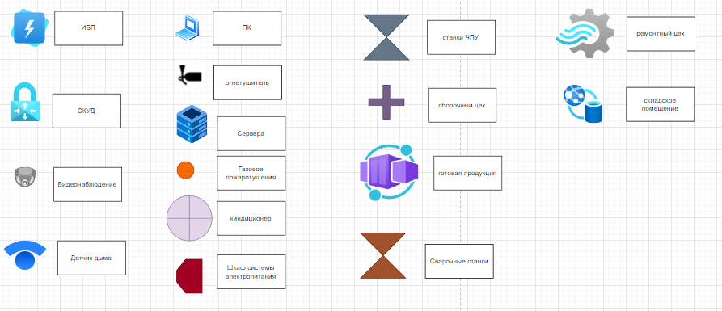


Рисунок 1 - Условные обозначения

Центр обработки данных
ЦОД или дата-центр — здание (или комплекс зданий), предназначенное для размещения серверного и сетевого оборудования с последующим подключением клиентов к интернету. Для безотказной работы оборудования и комфорта персонала должны быть реализованы максимально благоприятные условия.
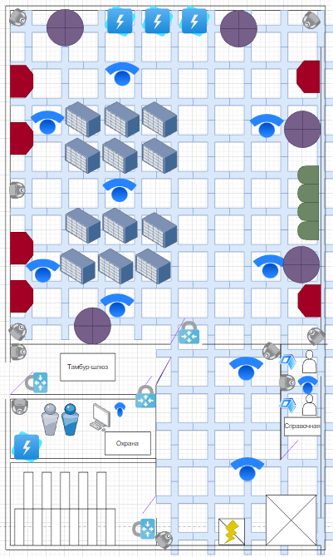
Рисунок 2 - Первый этаж

Таблица 1 - зоны ЦОД 1 этаж
Уровень доступа | Зоны входящие в него | Расстановка оборудования
1 (Общедоступные) | Тамбур; холл | 1 камера на вход в помещение; 2 камеры в холл; 2 датчика дыма достаточно для помещение с малым количеством оборудования.
2  (Доступ только для сотрудников) | Справочная; охрана; лестница | По одной камере и датчику дыма в комнате охраны и справочной, ПК в комнату охраны (просмотр камер пропускной учёт), 2 ПК в справочной для навигации посетителей/сотрудников/кандидатов на получение работы.  Камеры с холла фиксируют вход на лестницу
3 (Привилегированный доступ) | Серверная | Т.к помещение очень важное и пожароопасное стоит 7 датчиков дыма(рядом с эл.оборудованием), 5 кондиционеров для охлаждения воздуха и оборудования, много оборудования поэтому 3 ИБП, 5 камер для фиксации всего пространства.

Таблица 2 - Оборудование ЦОД
№(п.п.) | Наименование товара | Кол-во
1 | Кондиционер - Roda RS-А12F/RU-A12F (Площадь, м² 30, Габариты (ВШГ), см 28,5х75х20 ) | 5
2 | Система видеонаблюдения Ginzzu HK-426D (в комплекте идут две камеры) [Разрешение 1080p Дальность ИК подсветки 20 м Угол обзора 75°] | 5
3 | Датчик дыма (ИП212-141), 2м | 11
4 | ИБП STR1103SL (3000 ВА) [Предельный диапазон входного напряжения, В 90-295 Точность стабилизации выходного напряжения, % ±2 Степень защиты от пыли и влаги IP20] | 4
5 | СКУД - 52N115 ISEO [Способы открывания-блокировки защелки "кнопка", "ключ-кнопка", "только ключ" Напряжение питания 12В (AC) Потребляемый ток 1.25 А] | 4
6 | СКАТ ШП-12DC-6А исп.5М Шкаф питания | 6
7 | ШВР-30 Шкаф IP54 (ввод электроснабжения) | 4
8 | Шкаф коммутационный Hyperline (TTB-2266-AS-RAL9004) напольный 22U 600x600мм пер.дв.стекл задн.дв.спл | 12
9 | СЕРВЕР HP DL80 GEN9 12LFF | 24
10 | ПК DEXP Aquilon O276 | 3

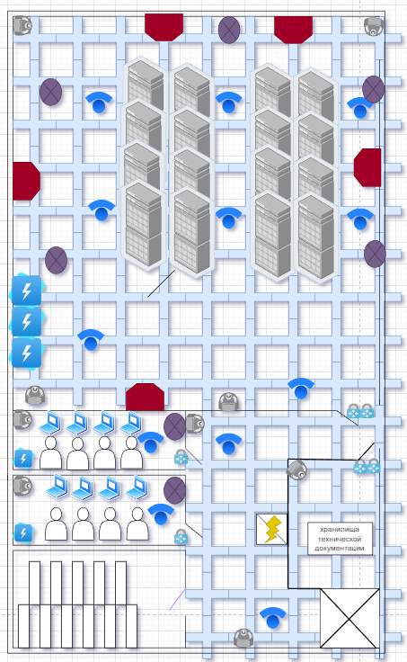
Рисунок 3 Второй этаж
Таблица 3 - Зоны ЦОД 2 этаж
Уровень доступа | Зоны входящие в него | Расстановка оборудования
1 (Общедоступные) | - | -
2 (Доступ только для сотрудников) | IT- кабинеты сотрудников | По одной камере и датчику дыма в кабинетах, 4 ПК в кабинеты.  Кондиционеры для комфорта сотрудников. По одному ИБП в кабинет т.к. много оборудования.
3 (Привилегированный доступ) | Серверная; хранилище документации | Т.к помещение очень важное и пожароопасное стоит 8 датчиков дыма(рядом с эл. оборудованием), 5 кондиционеров для охлаждения воздуха и оборудования, много оборудования поэтому 3 ИБП, 4 камеры для фиксации всего возможного пространства.  В хранилище нужна только камера видеонаблюдения

Таблица 4 - Оборудование ЦОД 2 этаж
№(п.п.) | Наименование товара | Кол-во
1 | Кондиционер - Roda RS-А12F/RU-A12F (Площадь, м² 30, Габариты (ВШГ), см 28,5х75х20 ) | 7
2 | Система видеонаблюдения Ginzzu HK-426D (в комплекте идут две камеры) [Разрешение 1080p Дальность ИК подсветки 20 м Угол обзора 75°] | 5
3 | Датчик дыма (ИП212-141), 2м | 12
4 | ИБП STR1103SL (3000 ВА) [Предельный диапазон входного напряжения, В 90-295 Точность стабилизации выходного напряжения, % ±2 Степень защиты от пыли и влаги IP20] | 5
5 | СКУД - 52N115 ISEO [Способы открывания-блокировки защелки "кнопка", "ключ-кнопка", "только ключ" Напряжение питания 12В (AC) Потребляемый ток 1.25 А] | 4
6 | СКАТ ШП-12DC-6А исп.5М Шкаф питания | 5
7 | ШВР-30 Шкаф IP54 (ввод электроснабжения) | -
8 | Шкаф коммутационный Hyperline (TTB-2266-AS-RAL9004) напольный 22U 600x600мм пер.дв.стекл задн.дв.спл | 16
9 | СЕРВЕР HP DL80 GEN9 12LFF | 32
10 | ПК DEXP Aquilon O276 | 8

Серверное помещение
Серверная комната, или просто серверная — это выделенное помещение, в котором созданы особые условия для полноценной работы серверов и коммуникационного оборудования.
Она обеспечивает надёжную защиту серверов, коммутаторов и другого подобного оборудования от негативного воздействия окружающей среды, позволяет поддерживать в ограниченном пространстве определённые давление и состав воздуха, температуру и влажность. Серверная защищает оборудование от сбоев и нестабильности электропитания, которые нередки во многих городах нашей страны.
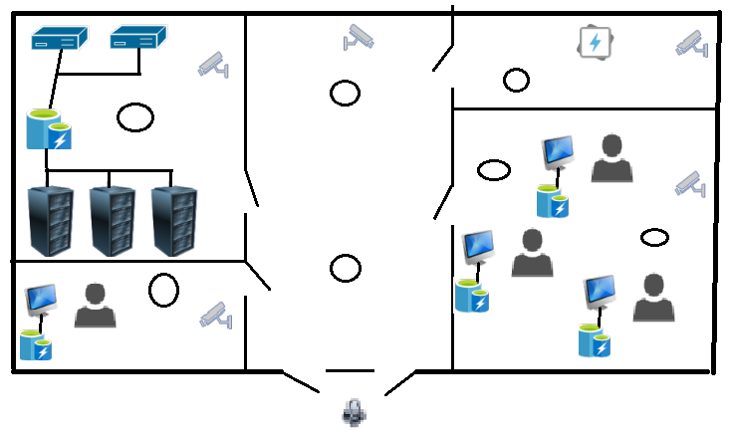
Рисунок 4 - серверное помещение

Таблица 5 - Зоны серверного помещения
Уровень доступа | Зоны входящие в него | Расстановка оборудования
1 (Общедоступные)
2 (Доступ только для сотрудников) | Все помещение | По одной камере в каждую комнату, ПК в комнату обслуживающего серверов + ИБП 3 ПК в кабинет учета и отчетности.  Камера с холла фиксирует входы в каждый кабинет
3 (Привилегированный доступ)

Таблица 6 - Оборудование серверного помещения
№(п.п.) | Наименование товара | Кол-во
1 | Кондиционер - Roda RS-А12F/RU-A12F (Площадь, м² 30, Габариты (ВШГ), см 28,5х75х20 ) | 2
2 | Система видеонаблюдения Ginzzu HK-426D (в комплекте идут две камеры) [Разрешение 1080p Дальность ИК подсветки 20 м Угол обзора 75°] | 5
3 | Датчик дыма (ИП212-141), 2м | 7
4 | ИБП STR1103SL (3000 ВА) [Предельный диапазон входного напряжения, В 90-295 Точность стабилизации выходного напряжения, % ±2 Степень защиты от пыли и влаги IP20] | 5
5 | СКУД - 52N115 ISEO [Способы открывания-блокировки защелки "кнопка", "ключ-кнопка", "только ключ" Напряжение питания 12В (AC) Потребляемый ток 1.25 А] | 1
6 | СКАТ ШП-12DC-6А исп.5М Шкаф питания | 1
7 | ШВР-30 Шкаф IP54 (ввод электроснабжения) | -
8 | Шкаф коммутационный Hyperline (TTB-2266-AS-RAL9004) напольный 22U 600x600мм пер.дв.стекл задн.дв.спл | 3
9 | СЕРВЕР HP DL80 GEN9 12LFF | 6
10 | ПК DEXP Aquilon O276 | 4

Телекоммуникационная компания
Телекоммуникационная компания- предоставляет спектр услуг, для потребителей мобильной телефонной связи, а также стационарных телефонов и интернета. Компании рассматривают массы вопросов по связям. В телекоммуникационной компании работают классификационные специалисты своего дела. В современном мире телекоммуникационная компания очень важна, так как у каждого жителя есть какая-либо связь. Такие компании стремятся, развить как можно больше разных сетей, сделать вывод новых услуг на новый уровень, создать комплекс разных систем. Также сократить расходы на инфраструктурах, при их содержании. Повысить свое качество и обслуживание всех клиентов.
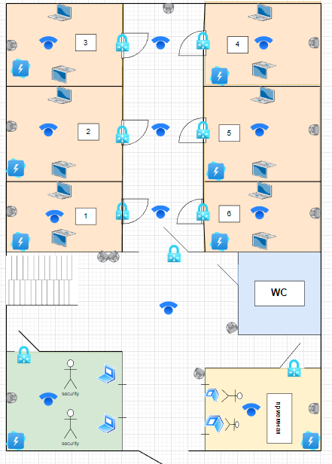
Рисунок 5 - первый этаж телекоммуникационной компании

Таблица 7 - Зоны телекоммуникационной компании
Уровень доступа | Зоны входящие в него | Расстановка оборудования
1 (Общедоступные) | Холл, Туалет | 1 камера на вход в здание, 2 камеры контролируют холл и входы в приемную и охрану. 1 камера на вход  1 датчик дыма в холл
2 (Доступ только для сотрудников) | Приёмная; охрана; лестница  Рабочая зона, IT-кабинеты | По одной камере и датчику дыма в комнате охраны и справочной, ПК в комнату охраны (просмотр камер пропускной учёт), 2 ПК в справочной для навигации посетителей/сотрудников/кандидатов на получение работы.  Камеры с холла фиксируют вход на лестницу  Камеры с холла и коридора рабочей зоны фиксируют вход в неё, по одной камере, ибп и датчику дыма в IT-кабинеты. 2ПК в каждый кабинет
3 (Привилегированный доступ)

Таблица 8 - Оборудование телекоммуникационной компании
№(п.п.) | Наименование товара | Кол-во
1 | Кондиционер - Roda RS-А12F/RU-A12F (Площадь, м² 30, Габариты (ВШГ), см 28,5х75х20 ) | -
2 | Система видеонаблюдения Ginzzu HK-426D (в комплекте идут две камеры) [Разрешение 1080p Дальность ИК подсветки 20 м Угол обзора 75°] | 13
3 | Датчик дыма (ИП212-141), 2м | 12
4 | ИБП STR1103SL (3000 ВА) [Предельный диапазон входного напряжения, В 90-295 Точность стабилизации выходного напряжения, % ±2 Степень защиты от пыли и влаги IP20] | 8
5 | СКУД - 52N115 ISEO [Способы открывания-блокировки защелки "кнопка", "ключ-кнопка", "только ключ" Напряжение питания 12В (AC) Потребляемый ток 1.25 А] | 9
6 | СКАТ ШП-12DC-6А исп.5М Шкаф питания | -
7 | ШВР-30 Шкаф IP54 (ввод электроснабжения) | -
8 | Шкаф коммутационный Hyperline (TTB-2266-AS-RAL9004) напольный 22U 600x600мм пер.дв.стекл задн.дв.спл | -
9 | СЕРВЕР HP DL80 GEN9 12LFF | -
10 | ПК DEXP Aquilon O276 | 16

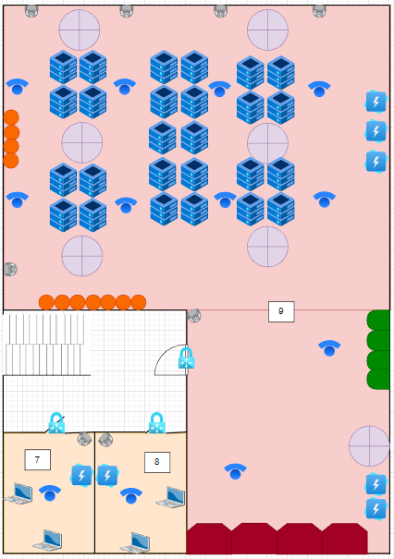
Рисунок 6 - второй этаж телекоммуникационной компании

Таблица 9 - Зоны телекоммуникационной компании 2 этаж
Уровень доступа | Зоны входящие в него | Расстановка оборудования
1 (Общедоступные)
2 (Доступ только для сотрудников) | IT-кабинеты | по одной камере, ибп и датчику дыма в IT-кабинеты. 2ПК в каждый кабинет
3 (Привилегированный доступ) | Серверная | Т.к помещение очень важное и пожароопасное стоит 10 датчиков дыма(рядом с эл.оборудованием), 7 кондиционеров для охлаждения воздуха и оборудования, много оборудования поэтому 5 ИБП, 6 камер для фиксации всего возможного пространства(одна фиксирует эл.шкафы, остальные 5 фиксируют всё пространство и все проходы между серверами)  газовое пожаротушение

Таблица 10 - Оборудование телекоммуникационной компании 2 этаж
№(п.п.) | Наименование товара | Кол-во
1 | Кондиционер - Roda RS-А12F/RU-A12F (Площадь, м² 30, Габариты (ВШГ), см 28,5х75х20 ) | 7
2 | Система видеонаблюдения Ginzzu HK-426D (в комплекте идут две камеры) [Разрешение 1080p Дальность ИК подсветки 20 м Угол обзора 75°] | 8
3 | Датчик дыма (ИП212-141), 2м | 12
4 | ИБП STR1103SL (3000 ВА) [Предельный диапазон входного напряжения, В 90-295 Точность стабилизации выходного напряжения, % ±2 Степень защиты от пыли и влаги IP20] | 7
5 | СКУД - 52N115 ISEO [Способы открывания-блокировки защелки "кнопка", "ключ-кнопка", "только ключ" Напряжение питания 12В (AC) Потребляемый ток 1.25 А] | 3
6 | СКАТ ШП-12DC-6А исп.5М Шкаф питания | 4
7 | ШВР-30 Шкаф IP54 (ввод электроснабжения) | 4
8 | Шкаф коммутационный Hyperline (TTB-2266-AS-RAL9004) напольный 22U 600x600мм пер.дв.стекл задн.дв.спл | 26
9 | СЕРВЕР HP DL80 GEN9 12LFF | 52
10 | ПК DEXP Aquilon O276 | 4
11 | МГП Импульс-2 (2 кг. Хладон227) модуль газового пожаротушения 68 град. до 3 м3. | 11

Военно-промышленное производство
Военно-промышленный комплекс (ВПК) является ведущим звеном в системе жизнеобеспечения вооруженной организации государства. Она представляет собой сложную структуру, состоящую из большого количества филиалов, распределенных по всей географической территории России. Российская БИС имеет сложную историю формирования своей структуры и состава в различные периоды.
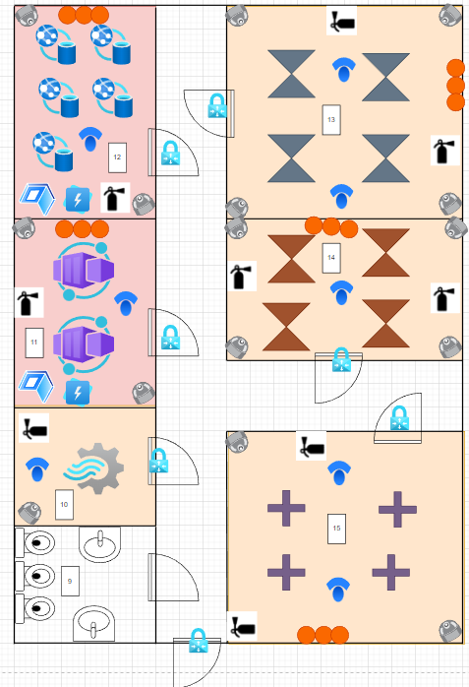
Рисунок 7 - производственный этаж

Таблица 11 - зоны производственного этажа
Уровень доступа | Зоны входящие в него | Расстановка оборудования
1 (Общедоступные) | Туалет
2 (Доступ только для сотрудников) | Цеха(10, 13-15) | По 4 камеры в цехах 13,14 для полноценного контроля работы сотрудников и наблюдением за оборудованием, 2 огнетушителя  2 камеры в цех 15(отдел сборки), 2 огнетушителя и датчика дыма  В 10 цех одна камера, датчик дыма и огнетушитель т.к не сильно опасный цех  Везде газовое пожаротушение
3 (Привилегированный доступ) | Зона 11,12(склад материалов, готовой продукции ) | В каждый идёт 2 камеры, один датчик дыма, один огнетушитель, один пк с ибп (для учёта продукции)  Везде газовое пожаротушение

Таблица 12 - оборудование производственного этажа
№(п.п.) | Наименование товара | Кол-во
1 | Система видеонаблюдения Ginzzu HK-426D (в комплекте идут две камеры) [Разрешение 1080p Дальность ИК подсветки 20 м Угол обзора 75°] | 8
2 | Датчик дыма (ИП212-141), 2м | 8
3 | ИБП STR1103SL (3000 ВА) [Предельный диапазон входного напряжения, В 90-295 Точность стабилизации выходного напряжения, % ±2 Степень защиты от пыли и влаги IP20] | 2
4 | СКУД - 52N115 ISEO [Способы открывания-блокировки защелки "кнопка", "ключ-кнопка", "только ключ" Напряжение питания 12В (AC) Потребляемый ток 1.25 А] | 7
5 | ПК DEXP Aquilon O276 | 2
6 | МГП Импульс-2 (2 кг. Хладон227) модуль газового пожаротушения 68 град. до 3 м3. | 15
7 | Огнетушитель ОВЭ-4(з) АВСЕ | 9

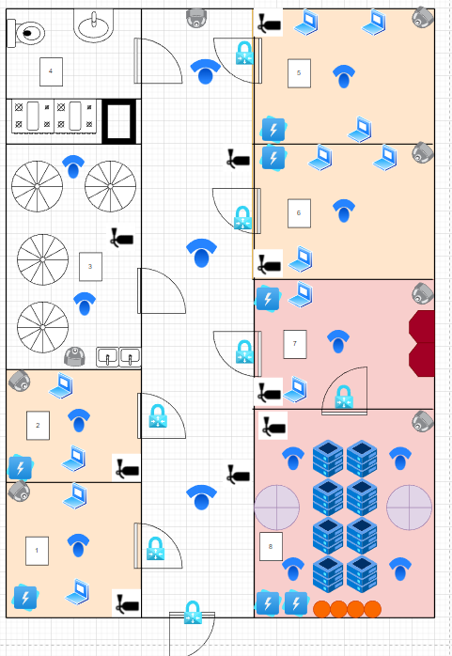
Рисунок 8 - Административный этаж
Таблица 13 - Зоны Административного этажа
Уровень доступа | Зоны входящие в него | Расстановка оборудования
1 (Общедоступные) | Кухня, столовая, туалет
2 (Доступ только для сотрудников) | Кабинеты (1,2,5,6) | По1 камере в каждый кабинет и датчику дыма. В кабинетах стоит от 2-3 ПК и в каждом стоит ИБП  Плюс огнетушитель
3 (Привилегированный доступ) | Зона 7,8 (электрощитовая и серверная) | В щитовую ставится одна камера для фиксации входа и выхода сотрудников, так же контролирует вход в серверную. ИБП для обеспечения БП для ПК сотрудников работающих в щитовой. Плюс огнетушитель.  В серверной расположены 2 кондиционера для охлаждения оборудования и окр. Воздуха. 4 датчика дыма и газовое пожаротушение.  Так же для обеспечения работы стоят два ИБП и огнетушитель.

Таблица 14 - Оборудование административного этажа
№(п.п.) | Наименование товара | Кол-во
1 | Кондиционер - Roda RS-А12F/RU-A12F (Площадь, м² 30, Габариты (ВШГ), см 28,5х75х20 ) | 2
2 | Система видеонаблюдения Ginzzu HK-426D (в комплекте идут две камеры) [Разрешение 1080p Дальность ИК подсветки 20 м Угол обзора 75°] | 8
3 | Датчик дыма (ИП212-141), 2м | 14
4 | ИБП STR1103SL (3000 ВА) [Предельный диапазон входного напряжения, В 90-295 Точность стабилизации выходного напряжения, % ±2 Степень защиты от пыли и влаги IP20] | 7
5 | СКУД - 52N115 ISEO [Способы открывания-блокировки защелки "кнопка", "ключ-кнопка", "только ключ" Напряжение питания 12В (AC) Потребляемый ток 1.25 А] | 7
6 | СКАТ ШП-12DC-6А исп.5М Шкаф питания | 2
7 | ШВР-30 Шкаф IP54 (ввод электроснабжения) | -
8 | Шкаф коммутационный Hyperline (TTB-2266-AS-RAL9004) напольный 22U 600x600мм пер.дв.стекл задн.дв.спл | 8
9 | СЕРВЕР HP DL80 GEN9 12LFF | 16
10 | ПК DEXP Aquilon O276 | 12
11 | МГП Импульс-2 (2 кг. Хладон227) модуль газового пожаротушения 68 град. до 3 м3. | 4
12 | Огнетушитель ОВЭ-4(з) АВСЕ | 9

Измерение параметров физических полей
1. Понятие физического поля.
Поле в физике — физический объект, классически описываемый математическим скалярным, векторным, тензорным, спинорным полем (или некоторой совокупностью таких математических полей), подчиняющимся динамическим уравнениям (уравнениям движения, называемым в этом случае уравнениями поля или полевыми уравнениями — обычно это дифференциальные уравнения в частных производных). Другими словами, физическое поле представляется некоторой динамической физической величиной (называемой полевой переменной), определённой во всех точках пространства (и принимающей, вообще говоря, разные значения в разных точках пространства, к тому же меняющейся со временем).
2. Понятие и параметры электромагнитного поля.
Электромагнитное поле — фундаментальное физическое поле, взаимодействующее с электрически заряженными телами, а также с телами, имеющими собственные дипольные и мультипольные электрические и магнитные моменты. Представляет собой совокупность электрического и магнитного полей, которые могут, при определённых условиях, порождать друг друга, а по сути являются одной сущностью, формализуемой через тензор электромагнитного поля.
Нормируемыми параметрами электромагнитного поля (ЭМП) являются: - в диапазоне частот 30 кГц f < 300 МГц -величина напряженности электрической составляющей ЭМП (Е) в В/м; - в диапазоне частот 300 МГц f < 300 ГГц - величина плотности потока энергии (ППЭ) в мкВт/см 52 0; 4.2.
3. Понятия и параметры акустического, виброакустического, гидроакустического полей.
Акустическим полем называют область упругой среды, которая является средством передачи акустических волн.
Акустическое поле характеризуется: Энергетическими характеристиками акустического поля являются: · интенсивность I, · звука W, Вт– количество энергии, проходящей за единицу времени через охватывающую источник звука поверхность.
Гидроакустическое поле - Совокупность акустических волн в водной среде.
Параметры: звуковое давление; статическое давление; инфразвук(около 16 Гц); ультразвук(около 16 кГц) и тд.
Виброакустическое поле – Совокупность акустических волн и вибраций в воздушной среде. Имеет свойство отражаться от многих поверхностей создавая лишние волны и вибрации. Так же имеет свойство поглащаться полностью или частично специальными вибро-акустическими ловушками и тд.
Задание 1. Какие виды электрических полей существуют в природе? Каким образом электрические заряды взаимодействуют друг с другом? Назовите источники электрических полей и способы его обнаружения.
Различают два вида полей:
Однородное, когда силовые линии расположены параллельно друг другу. Идеальный случай — это бесконечные параллельные заряженные пластины
Неоднородное, частный случай которого — поле вокруг точечного или сферического заряда; его силовые линии расходятся радиально от центра, если он положительный, и к центру, если отрицательный
Заряды одного знака отталкиваются друг от друга, а разного знака – притягиваются. При электризации трением оба тела приобретают заряды, противоположные по знаку, но одинаковые по модулю. При электризации тел выполняется закон сохранения электрического заряда: В изолированной системе алгебраическая сумма зарядов всех тел сохраняется.
Среди основных источников ЭМИ можно выделить:
- Электротранспорт (трамваи, троллейбусы, поезда)
- Линии электропередач (городского освещения, высоковольтные)
- Электропроводка (внутри зданий, телекоммуникации)
- Бытовые электроприборы
- Теле- и радиостанции (транслирующие антенны)
- Спутниковая и сотовая связь (транслирующие антенны)
- Радары
- Персональные компьютеры
Электрическое поле можно обнаружить с помощью любого заряженного тела, поскольку в электрическом поле и заряженное тело взаимодействуют друг с другом.
В быту чтобы определить электрическое поле, скрытую проводку или место короткого замыкания, нужно воспользоваться специальным электромагнитным датчиком. Работает датчик, как и большинство подобных приборов, на основании регистрирования проводникового электрического поля, которое в момент обнаружения находится под стандартным напряжением сети.
А самый простой способ обнаружить магнитное поле, это компас. Это намагниченная, узкая полоска металла, называемая стрелкой. Она всегда направлена в доль линий напряженности магнитного поля земли. Но если ее поднести к источнику магнитного поля скажем к работающему трансформатору или поднести к ней обыкновенный магнит, то она изменит свое положение, то есть покажет, что есть более сильное внешнее поле, которое и оказало на нее воздействие.
Задание 2. В чем отличие электростатического поля от вихревого электрического поля? Какому закону подчиняется взаимодействие неподвижных электрических зарядов?
Силовые линии вихревого электрического поля замкнуты, это поле вызвано переменным во времени магнитным полем, а электростатическое поле создается неподвижными зарядами, его силовые линии разомкнуты, они начинаются и заканчиваются на зарядах. Работа по перемещению заряда по замкнутой траектории в вихревом поле не равна нулю, а в электростатическом поле — равна нулю.
Взаимодействие неподвижных электрических зарядов подчиняется закону Кулона.
Закон Кулона — физический закон, описывающий взаимодействие между двумя неподвижными точечными электрическими зарядами в вакууме.
Задание 3. Что является источником магнитных полей? Приведите примеры магнитных полей в природе. Перечислите свойства линий магнитной индукции. В каких случаях магнитное поле называется однородным?
Источником любого магнитного поля являются движущиеся заряженные частицы. А направленное движение заряженных частиц называется электрическим током. То есть, любое магнитное поле вызывается исключительно электрическим током. За направление электрического тока принимают направление движения положительно заряженных частиц.
Примеры:
- магнитное поле Земли (притяжение тел к поверхности)
- поворот стрелки компаса
- магнетизм растений (магнитное поле влияет на рост и формирование растений)
- притяжение тел к магниту
- движение поезда на магнитной подушке
- возникновение тока при действии пост.магнита на катушку
- северное сияние
- магнетизм как явление при ударе молнии вблизи стальных предметов
Свойства линий магнитной индукции:
- имеют направление
- непрерывны
- замкнуты (т.е. магнитное поле является вихревым)
- не пересекаются
- по их густоте судят о величине магнитной индукции
Магнитное поле называют однородным, если во всех его точках магнитная индукция одинакова как по направлению, так и по значению.
Задание 4. Какими существенными свойствами отличается магнитное поле от электрического?
Отличие в том, что магнитное поле действует только на движущиеся заряды и не действует на неподвижные. Электрическое поле, напротив, действует на все заряды - на зависимо от того, движутся они или нет относительно поля.
Дополнительное отличие - у магнитного силовые линии всегда замкнуты, а у электрического - не всегда. Электрические заряды являются источниками (и стоками) для силовых линий электрического поля.
Задание 5. Назовите характеристики электрического поля и их единицы измерения.
Существует три величины, характеризующие электрическое поле:
1). Потенциал Ψ единицы измерения вольты [В].
2). Напряжение U также вольты [В].
3). Напряженность Е вольт на метр [В/м].
Задание 6. Назовите характеристики магнитного поля и их единицы измерения.
Основными характеристиками магнитного поля являются:
- магнитная индукция (Тл-тесла)
- магнитный поток(Вб-вебер)
- магнитная проницаемость или, что эквивалентно, в единицах Ньютона на ампер в квадрате (Н/А2).
- напряженность магнитного поля измеряется в эрстедах (Э), в системе СИ — в амперах на метр (А/м). В технике эрстед постепенно вытесняется единицей СИ — ампером на метр.
Задание 7. От чего зависит характер электромагнитного поля в той или иной точке пространства? В чем сущность явления электромагнитной индукции? На какие зоны и по какому принципу подразделяется пространство вокруг источника электромагнитного поля?
Характер электромагнитного поля в той или иной точке пространства существенно зависит от того, насколько близко или далеко от излучателя расположена рассматриваемая точка.
В электродинамике и в теории антенн имеются соответствующие понятия - ближняя и дальняя зоны поля. Связано такое деление с тем, что отдельные компоненты поля имеют различную зависимость от расстояния.
Явление электромагнитной индукции - обнаружена Фарадеем в 1831 г. - заключается в возникновение электродвижущей силы (ЭДС) в проводнике, находящемся в изменяющемся магнитном поле или благодаря движению проводника относительно неподвижного магнитного поля.
В зависимости от размера излучающей системы и длины волны
пространство разбивают на три зоны:
- ближнюю зону (зона индукции);
- промежуточную зону (зона интерференции);
- дальнюю зону (волновая зона, или зона Фраунгофера).
Такое деление связано с тем, что отдельные компоненты поля имеют различную зависимость от расстояния. Следовательно, в каждой из зон ЭМП характеризуется своим соотношением напряженностей и полей.

Задание 8. Как изменяются векторы напряженности электрического и магнитного поля в ближней зоне? Как изменяются векторы напряженности электрического и магнитного поля в дальней зоне?
«Ближняя» зона (иногда называемая зоной индукции) простирается до расстояния от источника, равного 0-3, где - длина порождаемой полем электромагнитной волны. При этом напряженность поля быстро убывает (обратно пропорционально квадрату или кубу расстояния до источника).
«Дальняя» зона - это зона сформировавшейся электромагнитной волны, начинается с расстояния r > 3. Здесь напряженность поля убывает обратно пропорционально расстоянию до источника.
Задание 9. Что такое акустическое поле? На какие виды оно подразделяется?
Акустическим полем называют область упругой среды, которая является средством передачи акустических волн.
Виды акустических полей:
- Сферической волны,
- плоской волны
- цилиндрической волны

Защита аппаратуры от электромагнитных полей.
Задание 1. Каково назначение экранирования в системах обработки и передачи информации?
Задача экранирования формулируется как защита внутренней области от потенциально враждебной внешней. Экранирование помогает поддерживать доступность сервисов внутренней области, уменьшая или вообще ликвидируя внешние воздействия, уменьшая уязвимость внутренних сервисов безопасности. Экранирование дает возможность контролировать также информационные потоки, направленные во внешнюю область для поддержания конфиденциальности в ИС организации.
Задание 2. Где возникают паразитные электромагнитные связи? Какие существуют типы паразитных электромагнитных связей?
Паразитные электромагнитные связи приводят к самовозбуждению отдельных каскадов звуковых и широкополосных усилителей на частотах порядка десятков и сотен мегагерц. Эти связи обычно возникают между выводными проводниками усилительных элементов, образующими колебательную систему с распределенными параметрами и резонансной частотой определенного порядка.
Известны три вида паразитных связей: - емкостная; - индуктивная; - гальваническая.
Задание 3. Что такое экранирование? Что такое экран? По какому принципу различаются экраны?
Экранированием называется локализация электромагнитной энергии в определенном пространстве за счет ограничения ее распространения всеми возможными способами.
Экран представляет собой металлическую перегородку, разделяющую две области пространства и предназначенную для регулирования распространения электрических и магнитных полей от одной из этих областей к другой.
Задание 4. Какие общие закономерности распространения электромагнитного поля учитываются при экранировании?
Эффективность экранирования магнитного поля зависит от частоты его колебания и от электрических свойств материала экрана. Чем ниже частота, тем слабее действует экран и тем большей толщины приходится его делать для достижения одного и того же экранирующего эффекта. Для высоких частот, начиная с диапазона средних волн, экран из любого металла толщиной 0.5-1.5 мм достаточно эффективен.
Задание 5. Расскажите об экранировании электрических полей (типы полей, диапазон частот). Какие известны способы уменьшения паразитной емкости при экранировании низкочастотных электрических полей?
Такому экранированию могут быть подвергнуты следующие электрические поля:
• электростатическое поле (поле, возбужденное неподвижными электрическими зарядами на телах);
• стационарное электрическое поле (поле постоянного тока);
• переменное электрическое поле низкой частоты (f < 5 кГц), когда еще слабо проявляется действие магнитных полей.
Способы уменьшения паразитных связей в принципе несложны:
· размещение вероятных источников и приемников наводок на максимально возможном расстоянии друг от друга;
· уменьшение габаритов токонесущих элементов, обеспечивающих минимум паразитной связи (для получения минимальной взаимной индуктивности катушек индуктивности их оси должны быть взаимно перпендикулярны);
· сведение к минимуму общих сопротивлений;
· изъятие посторонних проводов, проходящих через несколько узлов или блоков, которые могут связать элементы, расположенные достаточно далеко друг от друга;
· при невозможности исключения посторонних проводов, создающих паразитную связь, необходимо позаботиться о том, чтобы при емкостной паразитной связи сопротивление постороннего провода относительно корпуса было минимальным, при индуктивной паразитной связи необходимо увеличивать внутреннее сопротивление посторонней линии связи, в последнюю очередь установить экраны и развязывающие фильтры.
Задание 6. Когда применяется экранирование от магнитных полей? Какие физические принципы лежат в основе экранирования постоянных магнитных полей? На чем основано «шунтирование» магнитного поля?
Локализация магнитных полей (экранирование магнитных полей рассеяния) используется в силовой электротехнике и электронике в тех случаях, когда магнитные поля трансформаторов, постоянных магнитов, сильноточных цепей и др. могут оказывать вредное воздействие на окружающую среду или нарушать нормальную работу соседних устройств или элементов.
Теория экранирования основана на двух фундаментальных принципах – на отражении и поглощении электромагнитных волн при переходе их из одной материальной среды в другую. Оба эти эффекта снижают энергию электромагнитного поля, прошедшую через экран. Чаще всего в качестве материала экрана используется проводник.
Основано на использовании ферромагнетиков, имеющих магнитную проницаемость значительно больше, чем у среды. Поэтому силовые линии магнитного поля будут концентрироваться в ферромагнетике.
Задание 7. Как взаимосвязаны, толщина и магнитная проницаемость экрана? Из каких материалов изготавливают экраны против высокочастотных магнитных полей? На каком принципе осуществляется экранирование высокочастотных магнитных полей?
Эффективность экранирования должна быть пропорциональна магнитной проницаемости, диаметру и толщине экранирующей оболочки. При этом, чем больше проницаемость или толщина экрана, тем больше эффективность экранирования.
Для экранирования высокочастотных электромагнитных полей необходимо применять материалы с высокой проводимостью: серебро 62×106, медь 58×106, алюминий 37×106, латунь 12,5×106, сталь 7,6×106. При этом металлы и сплавы с высокой проводимостью, кроме стали, не годятся для экранирования постоянных магнитных полей, поскольку имеют магнитную проницаемость, равную 1 (как у воздуха).
Экранирование полей высокочастотного диапазона основано на отражении и поглощении электромагнитной волны при переходе из одной среды в другую. Электромагнитная волна, взаимодействуя с экраном, частично отражается его поверхностью, частично поглощается материалом экрана. Эти процессы приводят к потере энергии, ослаблению и затуханию волны.
Задание 8. На чем основано экранирование электромагнитных полей? Что такое принцип вытеснения при магнитном экранировании?
Теория экранирования основана на двух фундаментальных принципах – на отражении и поглощении электромагнитных волн при переходе их из одной материальной среды в другую. Оба эти эффекта снижают энергию электромагнитного поля, прошедшую через экран. Чаще всего в качестве материала экрана используется проводник.
Экранирование методом вытеснения (компенсации) магнитного поля полем вихревых токов в экране основано на использовании явления электромагнитной индукции. Переменное магнитное поле, пронизывая экран, индуцирует в нем ЭДС, которая, в свою очередь, вызывает вихревые токи в экране. Эти токи создают вторичное магнитное поле, направленное в защищаемой экраном области навстречу воздействующему на экран полю.
Задание 9. Каково значение электромагнитного экранирования
Электромагнитное экранирование — это основной метод обеспечения электромагнитной совместимости (ЭМС) в части устойчивости к воздействию электромагнитным полем, а также к соответствию требованиям к уровню излучаемых помех. Установка экранов на помехо-излучающие элементы обеспечивает разделение сигналов, необходимое для функционирования радиоэлектронной аппаратуры, повышает избирательность приемников, помехозащищенность аппаратуры, чистоту сигнала генераторов, точность работы приборов.

Проведение аттестации объектов информатизации
Аттестация объекта информатизации (ОИ) – это завершающий этап работ по внедрению средств ИБ, призванный подтвердить соответствие объекта требованиям нормативных документов регулирующих органов в сфере защиты информации.
Аттестация проводится в виде комплекса организационно-технических мероприятий, по результатам которых выдается «Аттестат соответствия» тем или иным требованиям и нормативам, на соответствие которым она проводится.
Требования по безопасности зависят в первую очередь от типа объекта.
Например, для государственных информационных систем требования по безопасности установлены приказом ФСТЭК № 17, а для информационных систем персональных данных требования установлены приказом ФСТЭК № 21.
Полный перечень типов автоматизированных систем и типовых требований, по которым они, как правило, аттестуются представлен ниже:
- АС ОКИ (СТР-К и РД АС);
- ГИС (приказ ФСТЭК № 17);
- ИСПДн (приказ ФСТЭК № 21);
- АСУ ТП (приказ ФСТЭК № 31);
- ИСОП (приказ ФСТЭК № 489);
- КИИ (приказ ФСТЭК № 235 и № 239);
- АБС (382-П и СТО БР ИББС).
Также в зависимости от типа автоматизированной системы определяются классы защищенности применяемых средств защиты информации, что немаловажно.
Например, 26 пунктом 17 приказа ФСТЭК четко определены требования к классам защищенности средств защиты:
- «в информационных системах 1 класса защищенности применяются средства защиты информации не ниже 4 класса, а также средства вычислительной техники не ниже 5 класса;
- в информационных системах 2 класса защищенности применяются средства защиты информации не ниже 5 класса, а также средства вычислительной техники не ниже 5 класса;
- в информационных системах 3 класса защищенности применяются средства защиты информации 6 класса, а также средства вычислительной техники не ниже 5 класса;
- в информационных системах 1 и 2 классов защищенности применяются средства защиты информации, прошедшие проверку не ниже чем по 4 уровню контроля отсутствия недекларированных возможностей».
ЦОД; Серверное помещение; Телекоммуникационный комплекс; Военно-промышленного комплекса.
При аттестации конфиденциальных объектов:
- Лицензиат ФСТЭК России проводит работы по аттестации и выдает заказчику аттестат соответствия (в случае положительного заключения о соответствии объекта требованиям безопасности информации).
- Лицензиат ФСТЭК России сам регистрирует выданный аттестат в реестре выданных аттестатов.
- Лицензиат ФСТЭК России периодически отчитывается во ФСТЭК России о проведенных работах по аттестации и выданных аттестатах, в том числе при плановых проверках лицензиата уполномоченным органом (ФСТЭК России).
При аттестации секретных объектов:
- Лицензиат ФСТЭК России с аттестатом аккредитации органа по аттестации (далее орган по аттестации) проводит работы по аттестации и направляет отчетные документы по аттестации на экспертизу во ФСТЭК России.
- В случае положительного прохождения экспертизы отчетных документов во ФСТЭК России лицензиат ФСТЭК выдает заказчику аттестации аттестат соответствия.
- Орган по аттестации сам регистрирует выданный аттестат в реестре выданных аттестатов.
При прохождении проверок эффективность предпринятых мер необходимо доказать, поэтому использование в своей деятельности сертифицированных средств защиты информации – это наиболее надёжное решение, минимизирующее риски, в том числе возникновения претензий со стороны регуляторов (ФСТЭК России и ФСБ России).
Исходя из нашего опыта аттестаций ЦОД в качестве средств защиты информации часто применяются:
- средства защиты информации от НСД (например, Secret Net Studio, Secret Net LSP, Dallas Lock и т.п.):
- средства защиты виртуальной инфраструктуры (например, vGate R2, СЗВИ Dallas Lock, Горизонт-ВС т.п.);
- средства межсетевого экранирования (C-Терра, АПКШ «Континент», FortiGate, Рубикон и т.п.):
- средства обнаружения вторжений (Континент-ДА, FortiGate, C-Терра СОВ и т.п.)
- средства анализа защищенности (MaxPatrol 8, XSpider и т.п.);
- средства антивирусной защиты (Касперский, Dr.Web и др.);
- средства криптографической защиты информации (СКЗИ) (C-Терра 4.2, АПКШ «Континент», ViPNet);
А также дополнительно могут применяться системы сбора и корреляции событий информационной безопасности (SIEM) (например, KOMRAD Enterprise SIEM и т.п.), средства предотвращения утечек информации (DLP), средства контроля привилегированного доступа (PAM) и другие классы систем обеспечения информационной безопасности.

Моделирование объектов защиты и угроз безопасности информации
ЦОД:
Объект: Компьютеры, расположенные в справочной
Возможные программные уязвимости:
- BDU:2021-01780: Уязвимость политики аутентификации систем управления базами данных «Ред База Данных», связанная с ошибкой проверки аутентификационных данных, позволяющая нарушителю повысить свои привилегии
Решением проблемы может быть: Использование рекомендаций изготовителя:
1. Отказаться от использования многофакторной аутентификации;
2. Обновление плагина libMultifactor.so (в linux системах) или multifactor.dll (в windows) в каталоге plugins.)
- Использование сотрудником на рабочем месте личной почты, мессенджеров и т.д., Туда может прийти спам рассылка с вирусами, и соответственно компьютер будет заражён и подвергнут опасности (если сотрудник перешёл по ссылке).
Решением является качественная антивирусная программа (Касперский лицензия) и запрещение использования сторонних аккаунтов и программ кроме рабочих.
Возможные технические угрозы:
- Т.к справочная находится на территории общего доступа то возможно незаконное проникновение и кража информации.
Решением может быть регулярное наблюдение охраны, строгий пропускной режим.
- Уволенные сотрудники, имеющие доступ (пока не успели лишить доступа) в справочную могут украсть информацию или например заразить систему
Решением является быстрая реакция начальства на увольнение сотрудника, мгновенное лишение его прав доступа в систему и в рабочие помещения.

Серверное помещение:
Объект: Серверное помещение
- Серверная, расположенная на первом или цокольном этаже здания, не должна иметь окон. В противном случае необходимо ставить решетки и датчики контроля «напроникновение», а также обязательно поддерживать требуемые климатические условия (температура, влажность).
- Уборка серверного помещения должна выполняться при непосредственном участии ИТ-специалиста, отвечающего за исправность оборудования в серверной. С техническими служащими, допущенными к уборке, необходимо подписать соглашение о неразглашении – это важно. Если допуск технических служащих не планируется, то уборка выполняется силами сотрудников ИТ-подразделения.
- В серверной необходимо запретить распитие напитков, прием пищи и курение. Персонал должен посещать серверную в чистой или сменной обуви. В дата-центрах устанавливают автоматы для формирования полиэтиленовых бахил на обувь.
- Не рекомендуется размещать серверное помещение рядом с лестницами, вентиляционными трубами, лифтовыми шахтами, которые могут являться источником электромагнитных помех. Использование радиостанций и радиотелефонов в серверной также может взаимно являться источником случайных помех и для радио и для ИТ-оборудования.
Возможные программные уязвимости
- BDU:2022-02114: Уязвимость сервера Siemens SINEMA Remote Connect, связанная с переадресацией URL на ненадежный сайт, позволяющая нарушителю проводить фишинг-атаки
Решением проблемы может быть: Siemens настоятельно рекомендует защищать сетевой доступ к устройствам. С соответствующими механизмами. Для эксплуатации устройств в защищенной ИТ-среде, Siemens рекомендует настроить среду в соответствии с операционными рекомендациями Siemens для промышленной безопасности
- BDU:2021-04285: Уязвимость почтового сервера Microsoft Exchange Server, связанная с недостатками процедуры аутентификации, позволяющая нарушителю получить несанкционированный доступ к защищаемой информации
Решением проблемы может быть: Обновление ПО и использование только лицензированного продукта.
Возможные технические угрозы:
- Поскольку серверное помещение может находиться в здании общего доступа, на вход поставлен СКУД. Но он не может гарантировать стопроцентную безопасность, т.к., при должных знаниях и умениях злоумышленник может его взломать и получить несанкционированный доступ в серверное помещение.
Решением проблемы может служить постановка охранников контролирующих вход и не допускающих “запрещенные” действия с СКУД-ом.
- Также возможен “износ” элементов в ИБП, что может привести к короткому замыканию или выхода из строя оборудования, в следствии внезапного скачка напряжения, подключённого к нему.
Решением проблемы может служить регулярная проверка и обслуживание как ИБП, так и оборудования.

Телекоммуникационная компания:
Объект: Компьютеры, расположенные в пятом кабинете
Возможные программные уязвимости:
- BDU:2021-01780: Уязвимость политики аутентификации систем управления базами данных «Ред. База Данных», связанная с ошибкой проверки аутентификационных данных, позволяющая нарушителю повысить свои привилегии
Решением проблемы может быть: Использование рекомендаций изготовителя:
1. Отказаться от использования многофакторной аутентификации;
2. Обновление плагина libMultifactor.so (в linux системах) или multifactor.dll (в windows) в каталоге plugins.)
- Использование сотрудниками на рабочем месте личной почты, мессенджеров и т.д., Туда может прийти спам рассылка с вирусами, и соответственно компьютер будет заражён и подвергнут опасности (если сотрудник перешёл по ссылке).
Решением является качественная антивирусная программа (ESET NOD 32 Лицензия) и запрещение использования сторонних аккаунтов и программ кроме рабочих.

Возможные технические угрозы:
- перебои в работе вспомогательного оборудования информационных систем (неполадки на уровне электропередачи).
Решение: в каждом it-кабинете стоит ибп

Военно-промышленное производство:
Объект: Склад готовой продукции
Возможные программные уязвимости:
- BDU:2023-00342: Уязвимость ядра операционных систем Windows, позволяющая нарушителю повысить свои привилегии
Решение: своевременное обновление программного обеспечения
- BDU:2023-00366: Уязвимость платформы управления промышленными данными GE Proficy Historian, связанная с недостатками разграничения доступа, позволяющая нарушителю получить несанкционированный доступ к защищаемой информации
Решение: Безопасность данных остается нашим главным приоритетом. Proficy Historian использует веб-токены OAuth2 для авторизации и аутентификации пользователей и групп домена Windows в отношении наиболее важных данных процесса
Возможные технические угрозы:
- Проникновение на склад сотрудника не имеющего необходимого доступа к нему.
Решение: для предотвращения таких случаев на складе сидит специальный человек, отвечающий за склад + 2 камеры видеонаблюдения.

Разработка основной документации по инженерно-технической защите информации

Документация по инженерно-технической защите информации в ЦОД:
- ГОСТ Р 50739-95 - Средства вычислительной техники. Защита от несанкционированного доступа к информации. Общие технические требования.
- ГОСТ Р 51188-98 - Защита информации. Испытания программных средств на наличие компьютерных вирусов. Типовое руководство.
- ГОСТ Р 51275-2006 - Защита информации. Объект информатизации. Факторы, воздействующие на информацию. Общие положения.
- ГОСТ Р 59407-2021 «Информационные технологии. Методы и средства обеспечения безопасности. Базовая архитектура защиты персональных данных».
- Р 50.1.056-2005 Техническая защита информации. Основные термины и определения.
- ГОСТ Р ИСО/МЭК ТО 19791-2008 Информационная технология. Методы и средства обеспечения безопасности. Оценка безопасности автоматизированных систем.

Документация по инженерно-технической защите информации для серверного помещения:
- ГОСТ Р 53246-2008. Информационные технологии. Системы кабельные структурированные. Проектирование основных узлов системы.
- ГОСТ Р 58241-2018. Слаботочные системы. Кабельные системы. Магистральная подсистема структурированной кабельной системы.
- ГОСТ Р 50969-96. Установки газового пожаротушения автоматические.
- НПБ 88-2001 Нормы пожарной безопасности установки пожаротушения и сигнализации.
- ГОСТ Р 59407-2021 «Информационные технологии. Методы и средства обеспечения безопасности. Базовая архитектура защиты персональных данных».

Документация по инженерно-технической защите информации для телекоммуникационной компании:
- ГОСТ Р ИСО/МЭК 13335-1-2006 Информационная технология. Методы и средства обеспечения безопасности. Часть 1. Концепция и модели менеджмента безопасности информационных и телекоммуникационных технологий.
- ГОСТ Р 58239-2018 - Слаботочные системы. Кабельные системы. Телекоммуникационные трассы и пространства горизонтальной и магистральной подсистем структурированной кабельной системы. Основные положения.
- ГОСТ IEC 60050-441-2015 Международный электротехнический словарь. Часть 441. Аппаратура коммутационная, аппаратура управления и плавкие предохранители.
- ГОСТ Р 50757-95 Сигналы передач звукового вещания государственных и независимых телерадиокомпаний, передаваемые на вход трактов первичного распределения. Основные параметры. Методы измерений.
- ГОСТ Р МЭК 62459-2016 Оборудование звуковых систем. Электроакустические преобразователи. Измерения подвесных частей.
- ГОСТ Р 59407-2021 «Информационные технологии. Методы и средства обеспечения безопасности. Базовая архитектура защиты персональных данных».

Документация по инженерно-технической защите информации военно-промышленного производства:
- ГОСТ 12.1.114-82 Система стандартов безопасности труда. Пожарные машины и оборудованиие. Обозначения условные графические.
- ГОСТ 12.1.018-93 Система стандартов безопасности труда. Пожаровзрывобезопасность статического электричества. Общие требования
- ГОСТ Р 56112-2014 Интегрированная логистическая поддержка экспортируемой продукции военного назначения. Общие требования к комплексным программам обеспечения эксплуатационно-технических характеристик.
- ГОСТ Р 56136-2014 Управление жизненным циклом продукции военного назначения. Термины и определения
- ГОСТ Р ЕН 9120-2011 Системы менеджмента качества организаций авиационной, космической и оборонных отраслей промышленности. Требования к дистрибьюторам продукции
- ГОСТ Р 59407-2021 «Информационные технологии. Методы и средства обеспечения безопасности. Базовая архитектура защиты персональных данных».
- Федеральным законом от 6 октября 1997 года N 131-ФЗ - Настоящий Закон регулирует отношения, возникающие в связи с отнесением сведений к государственной тайне, их засекречиванием или рассекречиванием и защитой в интересах обеспечения безопасности Российской Федерации (преамбула дополнена с 9 октября 1997 года.

ИНЖЕНЕРНО-ТЕХНИЧЕСКИЕ СРЕДСТВА ФИЗИЧЕСКОЙ ЗАЩИТЫ ОБЪЕКТОВ ИНФОРМАТИЗАЦИИ

Рассмотрение датчиков периметра, их принципов работы
Основные требования к датчикам охраны:
Беспроводные датчики охраны периметра бывают линейные, объемные (например, радиолокационный). Линейные датчики при помощи специфического сигнала (например, инфракрасное излучение) создают определенную границу внутри пространства, при пересечении которой сигнал передается центральному блоку управления, оповещая о наличии движения. Объемные устройства охраны отслеживают изменения определенного участка территории, а не только ее границы.
Критерии, определяющие основные требования к охранной системе периметра загородного дома или любого другого объекта:
- степень эффективности раннего обнаружения нарушения границ территории каким-либо человеком, объектом;
- максимально точное следование очертаниям периметра;
- исключение наличия «мертвых» зон охраняемого участка;
- монтаж должен быть наименее заметным постороннему наблюдателю;
- уровень влияния погодных условий, атмосферных осадков, времен года должен быть сведен к минимуму;
- игнорирование внешних факторов, не относящихся к области незаконного вторжения (шум, вибрации проезжающего транспорта, перемещение животных, птиц, наличие индустриальных элементов);
- инертность во взаимодействии с источниками электромагнитного излучения, разрядам молнии и т.д.;
- возможность калибровки настроек, позволяющих не реагировать, например, на движения животных, деревьев и кустарников;
- низкий показатель ложных срабатываний.
Микроволновые датчики движения (HF - high frequency) излучают высокочастотные электромагнитные волны с небольшими длинами волн. Они поражают объекты в области покрытия и при этом отражаются. Детектор движения регистрирует энергию, отраженную объектами.
Таким образом, движения в окружающей среде можно распознать по изменениям регистрируемой энергии. Такие датчики могут быть установлены скрытно, потому что электромагнитные волны проникают через такие материалы, как стекло или дерево. Они даже работают через тонкие стены или двери.
Как и ВЧ-датчики движения, ультразвуковые датчики движения являются активными датчиками. Ультразвуковые детекторы движения, в отличие от высокочастотных детекторов, излучают звуковые волны вместо электромагнитных волн для обнаружения изменений в зоне наблюдения.
Поскольку звуковые волны распространяются по воздуху, ультразвуковые датчики движения нельзя устанавливать рядом с источником сильных звуков, за шторами, над источниками тепла, такими как отопительные радиаторы, и в районе вентиляционных отверстий.
Инфракрасный датчик – наиболее распространенный прибор, использующий излучение инфракрасного спектра, невидимое для человека. При этом луч обладает всеми другими характеристиками цветового спектра. Приемник, излучатель просты по своей структуре, монтажу, использованию. Посылаемый луч улавливается приемным блоком, результат фиксируется панелью управления.
Работа начинается с испускания импульсного светового луча от передатчика и отправки его обратно в поле сканирования. Когда луч попадает на объект, инфракрасный луч прерывается. Таким образом, луч света возвращается к приемнику под определенным углом после отражения, а затем приемник посылает выходной сигнал.
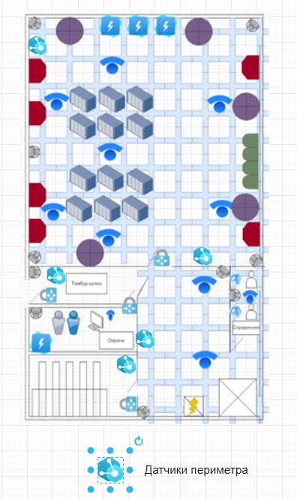
Рисунок 9 - размещение датчиков периметра
Будет ставится внутри наших зданий в оконных и дверных проёмах для контроля всех потенциально возможных мест проникновения.
1 датчик в тамбуре контролировать главный вход.
По одному датчику в холле и на лестнице.
2 датчика в серверной т.к это самое важное помещение.

Проектирование установки системы пожарно-охранной сигнализации по заданию и ее реализация.
Проектирование системы охранной, противопожарной сигнализации учитывает факторы. Основные из них:
- структурные, конструктивные, природные особенности охраняемой территории;
- требования заказчика;
- на основании подробного анализа первых пунктов выстраивается общая схема, набор необходимых датчиков определенного типа;
- определяется тип линии передачи информационного сигнала;
- программное оснащение;
- емкостный объем комплекса;
- выбор способа объединения параметров, характеристик контрольных устройств.
- Особенности проектирования:
- Необходимо предусмотреть резервную емкость комплекса (25% от общего объема), чтобы в дальнейшем ее можно было расширить, дополнить. Если с автономными беспроводными контроллерами это возможно сделать быстро, без дополнительных монтажных работ, то шлейфовые системы потребуют дополнительное прокладывание электрического кабеля.
- Неадресные пожарные извещатели по нормам необходимо устанавливать вдвое больше, чем адресных контроллеров. При этом стоимость последних выше. Пороговые датчики чаще выходят из строя, медленнее реагируют на возникающие признаки воспламенения, проверка эффективности функционирования обходится дороже.
- Выбор линий связи зависит от наличия, уровня радиационных помех, электромагнитного оборудования и его мощности, функционального назначения объекта, помещения и т.д.
Проектирование и монтаж – сложная многоуровневая схема внедрения пожарно-охранного комплекса, которую следует доверять высококвалифицированным проектировщикам, инженерам-наладчикам, имеющим не только диплом, но и многолетний опыт работы. Желательно. Чтобы специалисты прошли обучение у изготовителя оборудования, которое они призваны внедрять. Монтажные работы осуществляются после утверждения проекта и строго в соответствии с ним.
Этапы реализации в ЦОД:
- размещение оснований для монтажа датчиков, пластиковых коробов для шлейфа электрического кабеля;
- установка приемно-контрольной панели;
- разведение кабелей внутри охраняемого объекта, периметра;
- подключение контролирующих устройств к системе;
- установка программного обеспечения;
- программирование, калибровка функционирования сигнализационной системы;
- тестовое опробование пожарно-охранного комплекса.
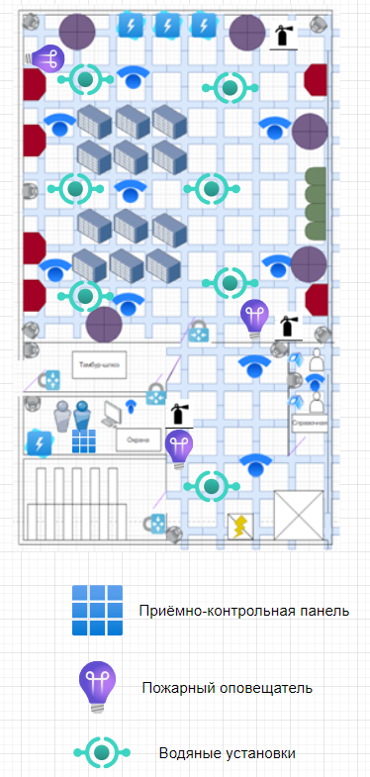
Рисунок 10 - проектирование пожарно-охранной системы
Главная панель размещается на посту охраны т.к они контролируют все помещения через камеры, где нужно могут включить оповещение и привести в действие водяные установки если потушить огнетушителем не получается.
2 оповещателя в серверной т.к большое и шумное помещение помещение, и 6 водяных установок рядом с оборудованием для эффективного тушения (если нет возможности потушить огнетушителем) и 2 огнетушителя.
По одному оповещателю, водяной установке и огнетушителю в холе т.к вероятность пожара мала (мало оборудования).

Рассмотрение системы контроля и управления доступом
Система контроля и управления доступом (СКУД) – программно-аппаратные, технические и другие средства, предназначенные для ограничения и регистрации прохода/въезда людей и автотранспорта на объект. Применение систем для контроля и управления доступом особенно актуально на крупных объектах, с большим штатом сотрудников, в силу производственного процесса посещаемых большим количеством людей
Для разграничения доступа внутри объектов мы будем использовать:
Преграждающие устройства:
- Электрозащёлки — их обычно устанавливают на внутренние двери (внутриофисные и т. п.) Электрозащёлки, как и другие типы замков, бывают открываемые напряжением (то есть дверь открывается при подаче напряжения питания на замок), и закрываемые напряжением (открываются, как только с них снимается напряжение питания, поэтому рекомендованы для использования пожарной инспекцией).
- Электромеханические замки — достаточно устойчивы ко взлому (если замок прочный механически), многие имеют механический перевзвод (это значит, что если на замок подали открывающий импульс, он будет разблокирован до тех пор, пока дверь не откроют).
Устанавливаются на проходах/проездах:
- Турникет-трипод поясной со считывателем системы контроля доступа
- Контролеры и идентификаторы к электромеханическим замкам и турникетам

Рассмотрение принципов работы системы видеонаблюдения и ее проектирование
- Понятие:
Система видеонаблюдения — это программно-аппаратный комплекс (видеокамеры, объективы, мониторы, регистраторы и др. оборудование), предназначенный для организации видеоконтроля как на локальных, так и на территориально-распределённых объектах.
- Каким законом регламентируется?
В отношении нормативной документации, предъявляющей требования к построению систем видеонаблюдения, ситуация не столько однозначна. В нашем распоряжении:
- ГОСТ Р 51558 – 2014 «Средства и системы охранные телевизионные. Классификация. Общие технические требования. Методы испытаний»;
- ГОСТ Р 53246-2008 «Информационные технологии. Системы кабельные структурированные. Проектирование основных узлов системы. Общие требования»;
- СП 134.13330.2012 «Системы электросвязи зданий и сооружений. Основные положения проектирования»;
- Серия стандартов ГОСТ 34 «Комплекс стандартов и документов на автоматизированные системы»;
- РД 78.36.003-2002 «Инженерно-техническая укрепленность. Технические средства охраны. Требования и нормы проектирования по защите объектов от преступных посягательств» (Недействующий!);
- Р 78.36.008-99 «Проектирование и монтаж систем охранного телевидения и домофонов. Рекомендации.» (Недействующий!);
- серия стандартов ИСО/МЭК.
Свод правил СП 134.13330.2012 распространяется на проектирование вновь строящихся, реконструируемых и подлежащих капитальному ремонту зданий и сооружений на территории Российской Федерации и, по сути, определяет перечень функциональных объектов с разбивкой на группы, подлежащих оснащению Системой телевизионного наблюдения.
- Законодательные ограничения по применению видеокамер:
Законность установки видеонаблюдения будет соблюдена, если руководствоваться следующими принципами монтажа оборудования и использования отснятых материалов в рабочем помещении:
- Не допускается применение камер для сбора данных о конкретном человеке, если сведения не предназначены для оперативно-розыскной деятельности.
- Когда в помещении расположено только одно рабочее место и в нем всегда ведет деятельность один и тот же сотрудник, нельзя использовать средства видеофиксации и видеослежки.
- Запрещено производить монтаж камер и съемку в раздевалке, туалете, душевой, примерочной кабине.
- В общественных местах и в коммерческих организациях не допускается скрытая съемка. В нормативно-правовых актах нет полного списка, которые указывают на данный вид мониторинга. Но выявить скрытую съемку помогут общеизвестные признаки. Самый распространенный вариант – камера, замаскированная под предметы интерьера. При обнаружении одного из таких признаков суд может признать, что установка и эксплуатация камеры противоречит закону.
- Об установке видеонаблюдения в кабинете и на ином рабочем пространстве владелец компании должен уведомить персонал в письменном виде. Этот факт стоит отразить в правилах внутреннего распорядка или в трудовом соглашении. В документации следует указать цель видеомониторинга: усиление безопасности, контроль за трудовой и производственной дисциплиной.
- Если камера видеонаблюдения укомплектована встроенным или внешним микрофоном, в правилах внутреннего распорядка или в трудовом договоре необходимо дополнительно указать об организации аудиозаписи. Данное требование актуально для финансовых и социальных учреждений, коммерческих предприятий в сфере обслуживания (банк, медицинский центр).
- Если офис периодически посещают клиенты и партнеры, на входе следует разместить информационное табло «Ведется видеонаблюдение».
- Схема подключения системы видеонаблюдения с пояснением.
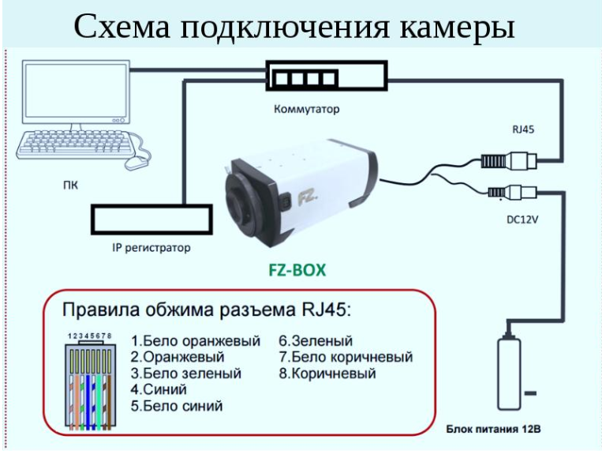
Рисунок 11 - схема подключения системы видеонаблюдения
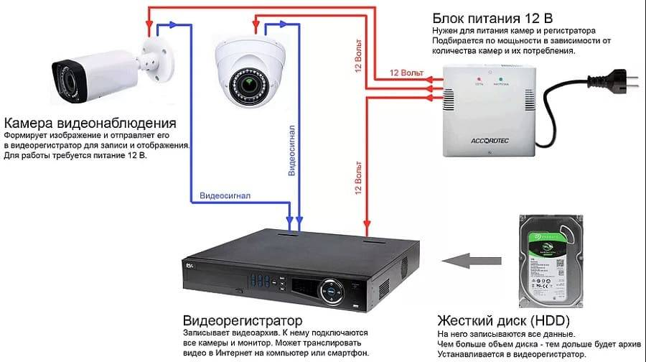
Рисунок 12 - подключение аналоговой камеры

Положение о системе видеонаблюдения в ЦОД
Общие положения:
- СП 132.13330.2011 Обеспечение антитеррористической защищенности зданий и сооружений. Общие требования проектирования
- СП 118.13330.2012 Общественные здания и сооружения. Актуализированная редакция СНиП 31-06-2009 (с Изменениями N 1, 2)
- Об установке видеонаблюдения в кабинете и на ином рабочем пространстве владелец компании должен уведомить персонал в письменном виде. Этот факт стоит отразить в правилах внутреннего распорядка или в трудовом соглашении. В документации следует указать цель
- видеомониторинга: усиление безопасности, контроль за трудовой и производственной дисциплиной.
- Запрещено производить монтаж камер и съемку в раздевалке, туалете, душевой, примерочной кабине.
- В общественных местах и в коммерческих организациях не допускается скрытая съемка. В нормативно-правовых актах нет полного списка, которые указывают на данный вид мониторинга. Но выявить скрытую съемку помогут общеизвестные признаки. Самый распространенный вариант – камера, замаскированная под предметы интерьера. При обнаружении одного из таких признаков суд может признать, что установка и эксплуатация камеры противоречит закону.

Порядок организации системы видеонаблюдения:
3.2 Решение об установке (снятии) системы видеонаблюдения
принимается приказом генерального директора. При принятии решения по
установке системы видеонаблюдения приказом генерального директора один из
его заместителей назначается лицом, ответственным за соблюдение
законодательства Российской Федерации при эксплуатации данной системы
(далее ответственный за видеонаблюдение).
3.3 Установка системы видеонаблюдения осуществляется в соответствии
с еѐ целями и задачами.
3.4 На предприятии запрещается использование устройств,
предназначенных для негласного получения информации (скрытых камер).
3.5 Запрещается эксплуатация системы видеонаблюдения в туалетных
комнатах, бытовых помещениях.
3.6 Запрещается использование видеонаблюдения для сбора, хранения,
использования, распространения информации о частной жизни лица без его
письменного согласия.
3.7 При обнаружении нарушения правил эксплуатаций системы
видеонаблюдения ответственный за видеонаблюдение обязан немедленно
доложить об этом генеральному директору, приняв соответствующие меры по
приостановке ее эксплуатации.
3.8 Работники предприятия; лица, заключившие с предприятием
договоры о предоставлении торгового места и лица, осуществляющие торговлю
на территории рынка (далее контрагенты); покупатели и посетители помещений
и (или) территории рынка (далее посетители предприятия) должны быть
надлежащим образом уведомлены о ведении на предприятии видеонаблюдения.
3.9 Работники предприятия до начала эксплуатации системы
видеонаблюдения (впоследствии все вновь принимаемые работники) должны
быть письменно ознакомлены с настоящим Положением.
3.10 Настоящее Положение подлежит размещению на официальном сайте
предприятия в течение 3 рабочих дней с даты его утверждения.
3.11 При заключении договорных отношений со сторонней организацией
на получение охранных услуг договор должен содержать условие о
неразглашении работниками охранной организации информации, полученной
при просмотре видеоинформации.
Копия настоящего Положения передается руководителю охранной организации с целью контроля исполнения изложенных в нем требований работниками данной охранной организации при осуществлении возложенных на них обязанностей.
Копия настоящего Положения также должна находиться на посту охранной организации далее пост охраны, в свободном для прочтения доступе.

Цели и задачи системы видеонаблюдения:
Цель системы видеонаблюдения — обеспечение безопасности объекта (внутренних и наружных помещений, прилегающей территории и др.), людей, материальных и интеллектуальных ценностей, путем круглосуточного визуального контроля и мониторинга событий в режиме реального времени и анализа архивных данных.
Задачи:
- Обеспечение визуального контроля за объектом (в том числе внутренними и наружными помещениями и прилегающими территориями и др.);
- Предотвращение и минимизация рисков несанкционированного проникновения и действий на подконтрольной территории;
- Обеспечение безопасности людей, сохранности материальных и интеллектуальных ценностей;
- Повышение уровня безопасности объекта и пользователей, за счет обеспечения дистанционного наблюдения за контрольными точками и своевременного принятия контрмер в случае возникновения необходимости без непосредственного контакта с нарушителями или опасными предметами;
- Обеспечение своевременного информирования операторов и других слаботочных систем (СКУКД, ОПС, охрана периметра и др.) о внештатных и опасных ситуациях;
- Круглосуточный визуальный контроль и мониторинг состояния и событий на подконтрольной территории в режиме реального времени (в том числе за перемещением людей, предметов и др.);
- Аккумулирование данных визуального контроля в специализированные архивы с возможностью их последующего анализа;
- Другие, в том числе специализированные задачи, зависящие от индивидуальных характеристик систем и оборудования.

Отнесение видеоизображения к биометрическим персональным данным:
- В соответствии с ч. 1 ст. 11 Федерального закона от 27 июля 2006 г. N 152-ФЗ "О персональных данных" к биометрическим персональным данным относятся сведения, которые характеризуют физиологические и биологические особенности человека, на основании которых можно установить его личность и которые используются оператором для установления личности субъекта персональных данных.
- Соответственно, в контексте Федерального закона "О персональных данных" отнесение сведений персонального характера к биометрическим персональным данным и их последующая обработка должны рассматриваться в рамках проводимых оператором мероприятий, направленных на установление личности конкретного лица, если иное не предусмотрено федеральными законами и принятыми на их основе нормативными правовыми актами.
- Обработка биометрических персональных данных может осуществляться только при наличии согласия в письменной форме субъекта персональных данных, за исключением случаев, предусмотренных ч. 2 ст. 11 Федерального закона "О персональных данных", предусматривающей исключения, связанные с реализацией международных договоров Российской Федерации о реадмиссии, в связи с осуществлением правосудия и исполнением судебных актов, а также в случаях, предусмотренных законодательством Российской Федерации об обороне, о безопасности, о противодействии терроризму, о транспортной безопасности, о противодействии коррупции, об оперативно-розыскной деятельности, о государственной службе, уголовно-исполнительным законодательством Российской Федерации, законодательством Российской Федерации о порядке выезда из Российской Федерации и въезда в Российскую Федерацию.
- Если же Вы установили видеонаблюдение в рабочих помещениях, то не забудьте проинформировать работников об этом. Уведомлять нужно обязательно под роспись. Данное требования закреплено в Трудовом кодексе РФ ст. 74 и заключается в изменении условий трудового договора.

Меры по обеспечению безопасности персональных данных:

- Определение угроз безопасности.
- Применение организационных и технических мер по обеспечению безопасности.
- Применение средств защиты информации.
- Оценка эффективности принимаемых мер по обеспечению безопасности до ввода в эксплуатацию информационной системы.
- Учёт съёмных носителей персональных данных.
- Обнаружение фактов несанкционированного доступа к данным.
- Восстановление данных, модифицированных или уничтоженных вследствие несанкционированного доступа к ним.
- Установление правил доступа к обрабатываемым данным, а также обеспечение регистрации и учёта всех действий, совершаемых с ними.
- Контроль за принимаемыми мерами по обеспечению безопасности данных и уровня защищенности информационных систем.

Реализация защиты от утечки информации по различным каналам связи, в т.ч. по цепям электропитания и заземления
Задание 1. Опишите варианты утечки информации по цепям заземления (рисунок 1).
причина появления опасного сигнала в цепи заземления связана с конечным значением величины сопротивления заземляющих проводников. По заземляющему проводнику протекает обратный электрический ток опасного сигнала (рис. 1).
Из-за конечного сопротивления Rз земляной шины на этом сопротивлении создается падение напряжения: где U_{C}– напряжение источника сигнала; R_{C1}, R_{C2}— внутреннее сопротивление источника сигнала и сопротивление нагрузки соответственно.
При 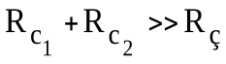
Напряжение опасного сигнала в цепи заземления будет тем больше, чем больше величина сопротивления Rз.
Задание 2. Опишите варианты утечки информации по цепям электропитания (рисунок 2).
Утечка информации по цепям заземления может также происходить вследствие того, что общая земля служит обратным проводом для различных контуров. Рассмотрим ситуацию, представленную на (рис. 2).
В этом случае для двух различных контуров — сигнального и постороннего — общая земля является обратным проводом с эквивалентным сопротивлением R_{з}.
На эквивалентном сопротивлении земли R_{з} возникает падение напряжения за счет протекания обратного тока опасного сигнала -I_{c} равное:
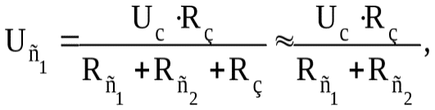приR_{з}<<R_{c1}+R_{c2} | (25)
где R_{C1}, R_{C2} — внутреннее сопротивление источника опасного сигнала U_{c} и сопротивление нагрузки в цепи сигнального контура.
На сопротивлении нагрузки R₂ постороннего контура имеет место падение напряжения U_{ос}, вызванное протеканием обратного тока опасного сигнала -I_{с} по общей цепи заземления, которое равно:
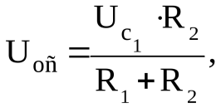приR_{з}<<R₁+R₂ | (26)
где R₁ — внутреннее сопротивление источника напряжения U₂ в цепи постороннего контура. Подставляя в, получим выражение для определения величины падения напряжения опасного сигнала на нагрузке постороннего контура:
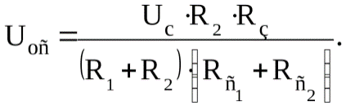

Задание 3. Опишите меры по предотвращению утечки защищаемой информации по цепям заземления.
Меры по предотвращению утечки информации по цепям заземления направлены на снижение величины паразитной гальванической связи между заземляемыми радиоэлектронными средствами и уменьшением площади магнитных рамок, образуемых цепями заземления. При этом эти используемые меры не должны увеличивать сопротивление цепей заземления.
а) При выборе схемы заземления следует учитывать, что наиболее часто используемое последовательное заземление имеет наибольший коэффициент гальванической паразитной связи. Низкочастотные средства, размещенные на небольшом расстоянии друг от друга, рекомендуется заземлять в одной точке , в остальных случаях целесообразно применять многоточечное заземление.
б)
- РЭС 2
- РЭС 1
- РЭС
- P3CN
Задание 4. Опишите меры по предотвращению утечки защищаемой информации по цепям электропитания.
Меры по предотвращению утечки защищаемой информации по цепям электропитания должны:
- устранить проникновение сигналов с защищаемой информации через блоки электропитания основных технических средств и систем в цепи электропитания;
- снизить до допустимого уровня наводки НЧ и ВЧ излучений с защищаемой информацией на провода цепей электропитания;
- подавить электрические сигналы в цепях электропитания до выхода их из контролируемой зоны.

Задание 5. Изучите принцип действия прибора РНИ-1.1
РНИ-1,1 измеритель сопротивления заземления предназначен для измерения сопротивления заземляющих устройств, активных сопротивлений, а также может быть использован для определения удельного сопротивления грунта. Измерители РНИ-1,1 применяются как на поверхности земли, так и в цехах, опасных по газу и пыли, а также в вахтах.
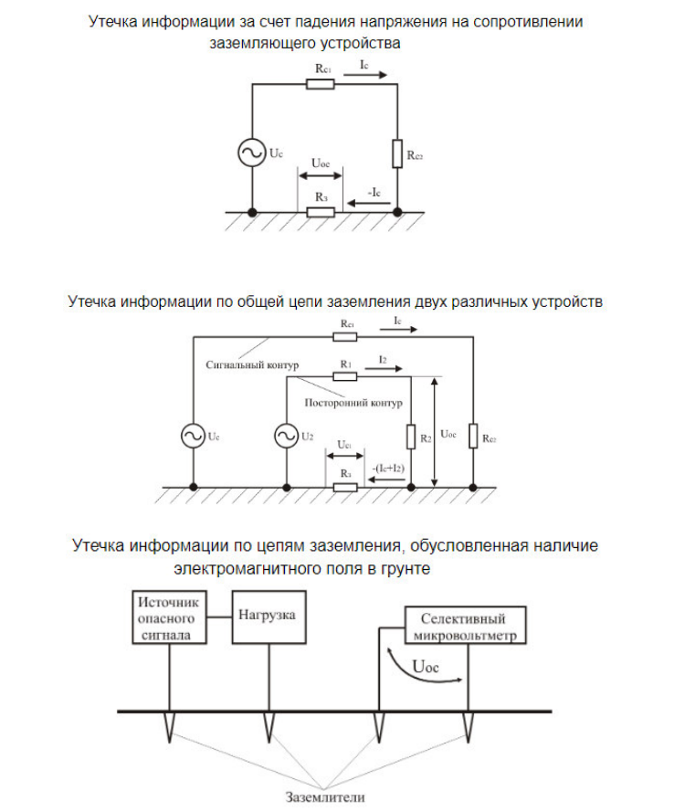
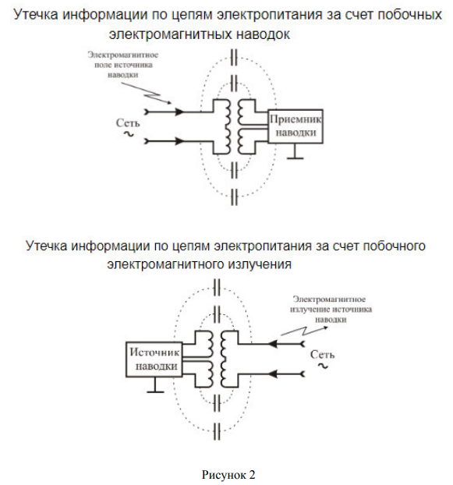

Установка и настройка технических средств защиты информации

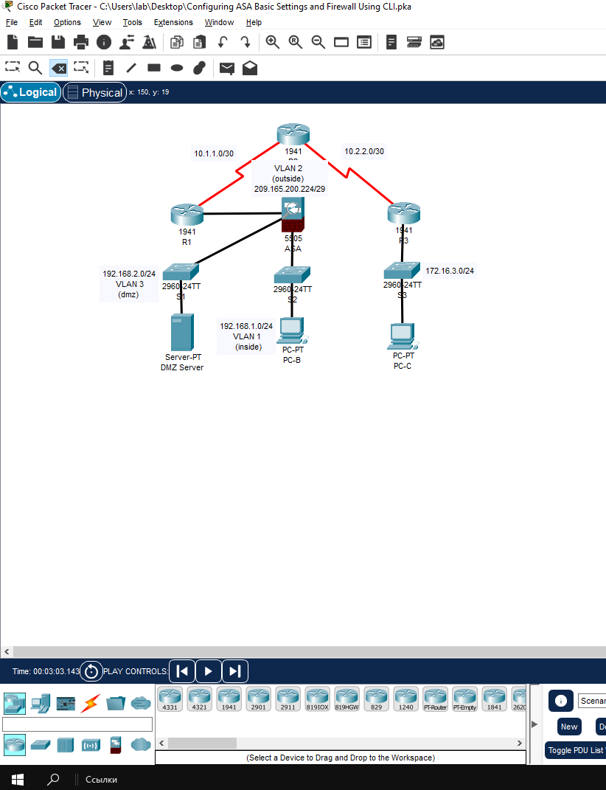
Рисунок 13 - Схема технических средств

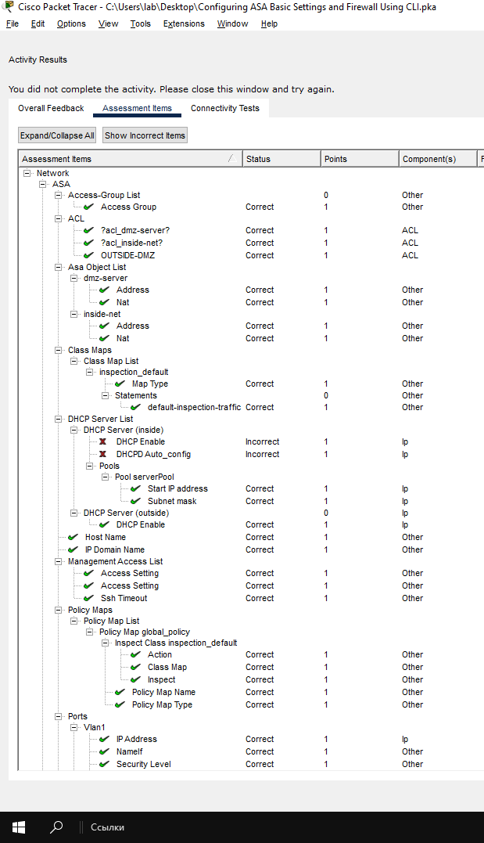
Рисунок 94 – результаты работы 1
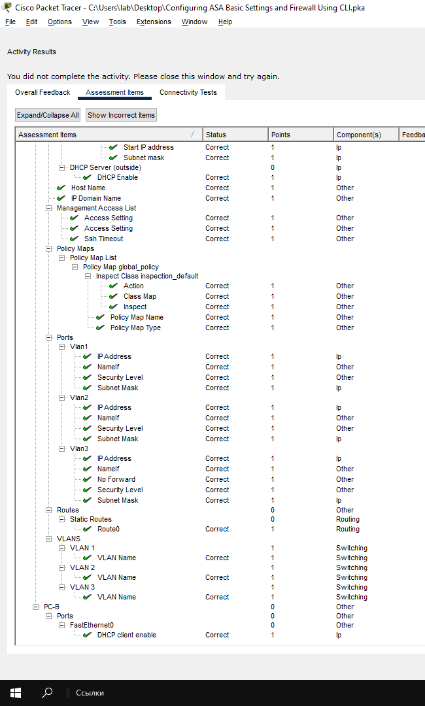
Рисунок 15 результаты работы 2

